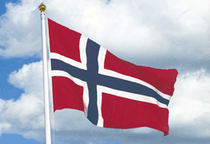
Bodø KFUK-KFUMspeidere inviterer til 17. maifeiring
Oppmøte Speiderhuset i Sivert Nilsensgt 57. kl 0715
Gruppene stiller hver for seg på merket område
Etter et kort program blir det avgang kl 0730. Vi holder, tradisjon tro, flaggheis ved rådhusplassen, kransnedleggelse ved kongestatuen og ved De falnes minnestein ved tårnfoten til domkirken.
Speiderne kan hentes der kl 0845 – alle blir værende til appellen ved kirka er ferdig.
Husk å kle seg etter været! Lurt å ha ullundertøy under speiderskjorta.
Ha gjerne flagg med i toget, men la fløyter ligge hjemme.

Velkommen!

